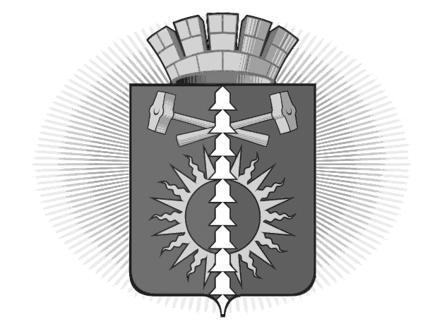

АДМИНИСТРАЦИЯ
ГОРОДСКОГО ОКРУГА ВЕРХНИЙ ТАГИЛ
ПОСТАНОВЛЕНИЕ

от _09.07.2014 № _458_
город Верхний Тагил

О внесении дополнений в Постановление администрации городского округа Верхний Тагил «О создании Консультационного совета
по вопросам межнационального и межконфессионального согласия
на территории городского округа Верхний Тагил» от 03.03.2014 № 115

В целях совершенствования взаимодействия между органами местного самоуправления городского округа Верхний Тагил, средствами массовой информации, национальными, религиозными и общественными объединениями по вопросам межнационального и межконфессионального согласия, на основании письма директора ООО «Два капитана», руководствуясь Уставом городского округа Верхний Тагил

ПОСТАНОВЛЯЮ:
- Внести дополнения в Состав Консультационного совета по вопросам межнационального и межконфессионального согласия на территории городского округа Верхний Тагил (далее – Совета): ввести в состав Совета Мазурину Татьяну Викторовну – журналиста редакции газеты «Местные ведомости»
- Настоящее постановление разместить на официальном сайте городского округа Верхний Тагил www.go-vtagil.ru
- Контроль за исполнением настоящего постановления возложить на заместителя Главы администрации по социальным вопросам Беляеву И.Л.

Глава городского округа Верхний Тагил С.Г.Калинин

СОГЛАСОВАНИЕ
проекта Постановления администрации городского округа Верхний Тагил

Заголовок Постановления | О внесении дополнений в Постановление администрации городского округа Верхний Тагил «О создании Консультационного совета  по вопросам межнационального и межконфессионального согласия  на территории городского округа Верхний Тагил»

Должность | Фамилия, инициалы | Сроки и результаты согласования |  | Замечания и подпись
 |  | Дата поступления на согласование | Дата согласования
Заместитель Главы администрации городского округа Верхний Тагил по социальным вопросам | Беляева И.Л.
Начальник  организационно-  правового отдела | Копелева З.М.

Постановление разослать:
-Заместитель Главы администрации
-Территориальный орган поселка Половинный
- Совет ветеранов
- общественная организация им. Героя России И.Хоменко
- отдел культуры, спорта и молодежной политики
- отдел по управлению образованием
- отдела ФСБ в г. Новоуральске УФСБ Свердловской области
- отдела УФМС России по Свердловской области в Кировградском районе
- ОП№12 ММО МВД России

Исполнитель: Беляева И.Л. (34357)24743

